Лабораторная работа № 13
  - Программирование в командном процессоре ОС UNIX. Ветвления и циклы
Взваров Михаил, НПИбд-01-25

Цель работы
Изучить основы программирования в оболочке ОС UNIX/Linux и приобрести навыки написания более сложных командных файлов с использованием логических управляющих конструкций и циклов.

Задание
- Написать командный файл с использованием getopts и grep для анализа параметров командной строки и поиска строк по заданному шаблону.
- Написать программу на языке C, определяющую знак введённого числа и передающую результат через код завершения, а также командный файл, анализирующий значение $?.
- Написать командный файл для создания N файлов 1.tmp, 2.tmp, …, N.tmp и удаления всех созданных файлов.
- Написать командный файл для архивирования файлов каталога с помощью tar и отбора файлов, изменённых менее недели назад, с использованием find.

Выполнение лабораторной работы

1. Поиск строк с использованием getopts и grep
Для первого задания использован командный файл search.sh, который обрабатывает параметры командной строки и выполняет поиск заданного шаблона в указанном файле.
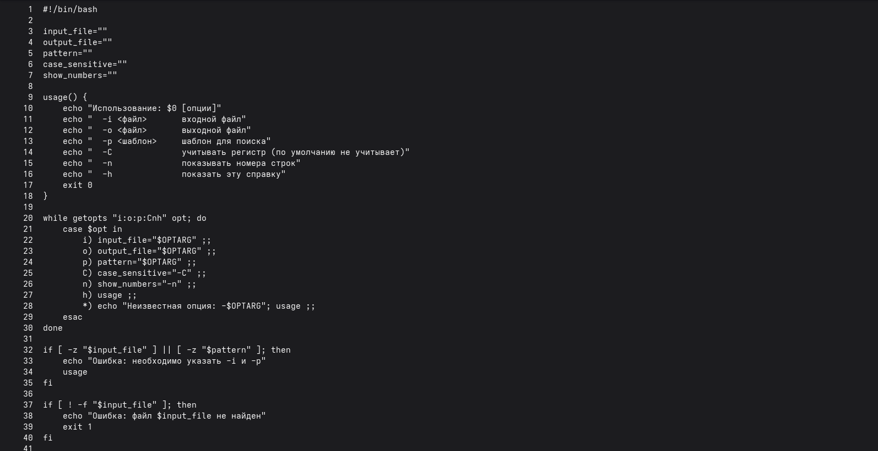
Листинг командного файла search.sh
Работа скрипта была проверена на тестовом текстовом файле.
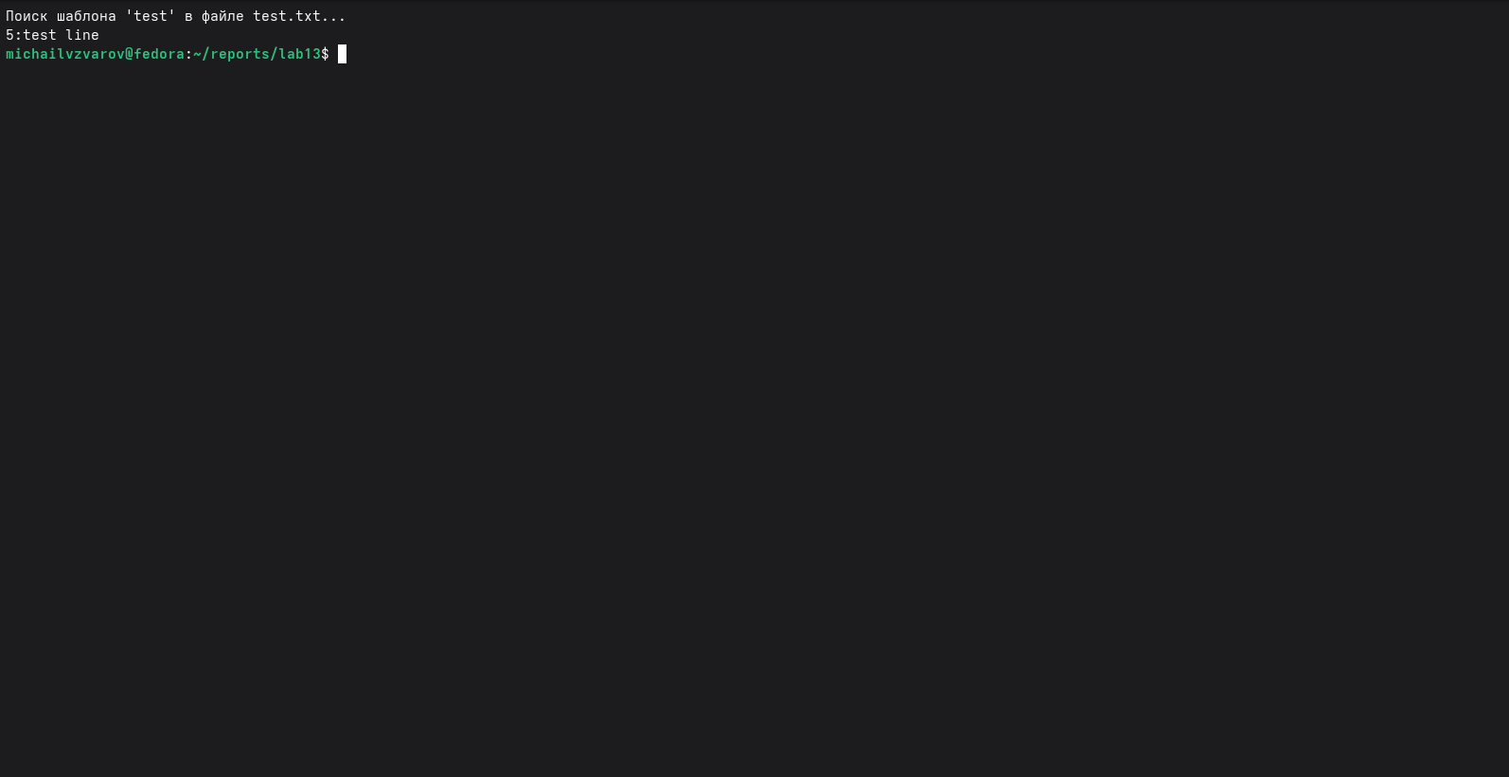
Результат выполнения search.sh
Скрипт корректно обрабатывает переданные параметры и выполняет поиск средствами grep.

2. Определение знака числа и анализ кода завершения
Во втором задании создана программа sign.c. Она определяет знак введённого числа и завершает работу с определённым кодом возврата.
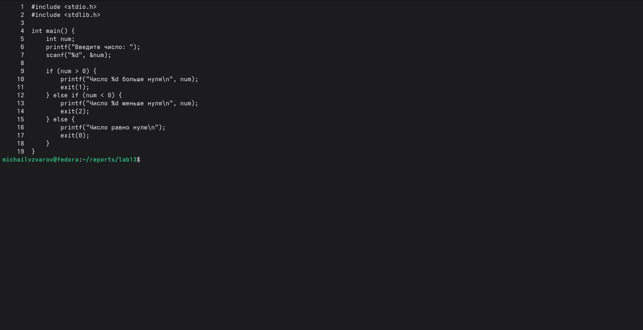
Листинг программы sign.c
Для запуска программы и анализа кода завершения используется командный файл check_sign.sh. После выполнения C-программы скрипт анализирует специальную переменную $? и выводит соответствующее сообщение.
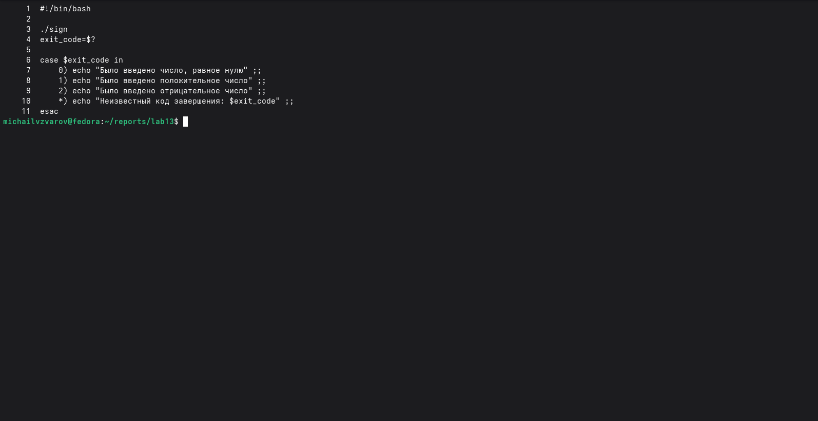
Листинг командного файла check_sign.sh
Работа программы была проверена на тестовом значении.
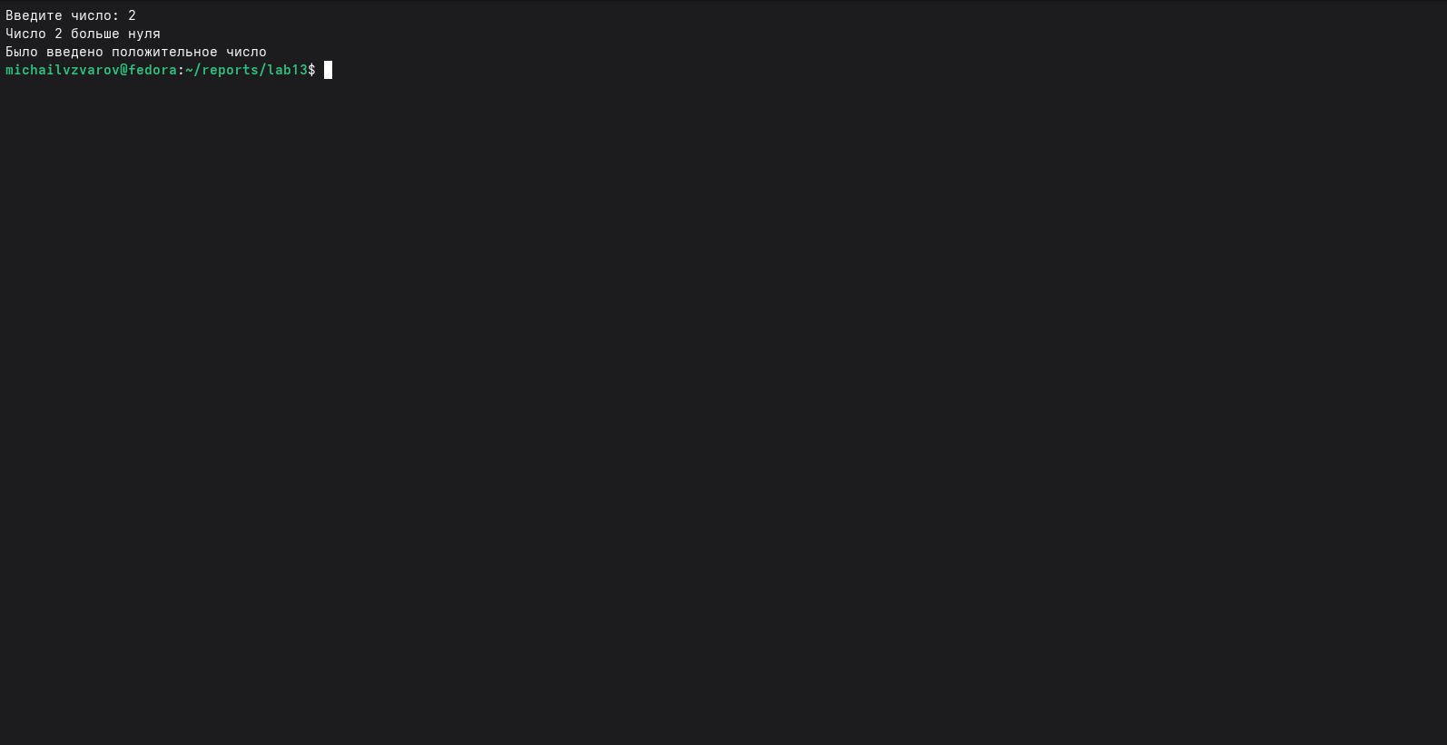
Результат выполнения check_sign.sh
Полученный результат показывает корректную передачу информации через код завершения программы.

3. Создание и удаление временных файлов
В третьем задании реализован командный файл create_files.sh. Он позволяет создавать заданное количество файлов с последовательной нумерацией и удалять ранее созданные файлы.
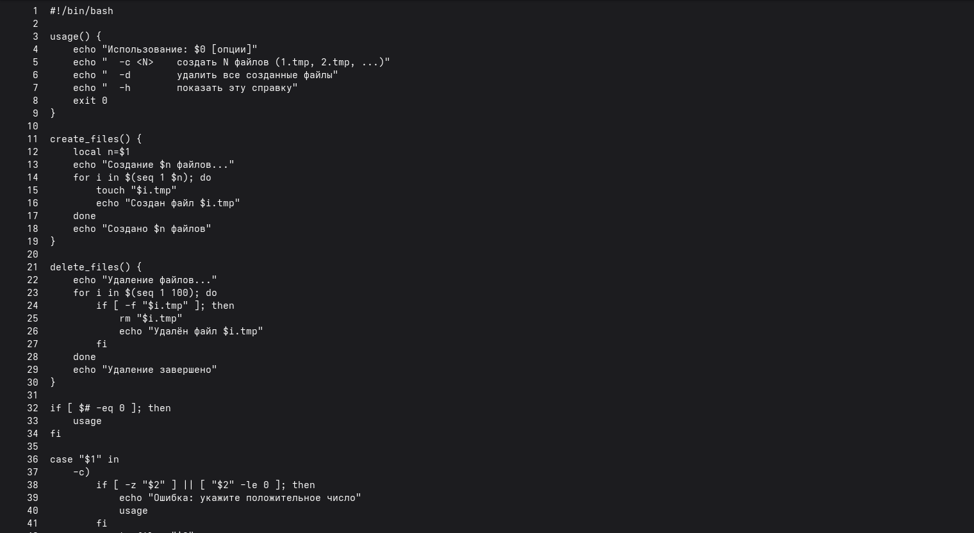
Листинг командного файла create_files.sh
Для проверки режима создания использован ключ -c с указанием количества файлов.
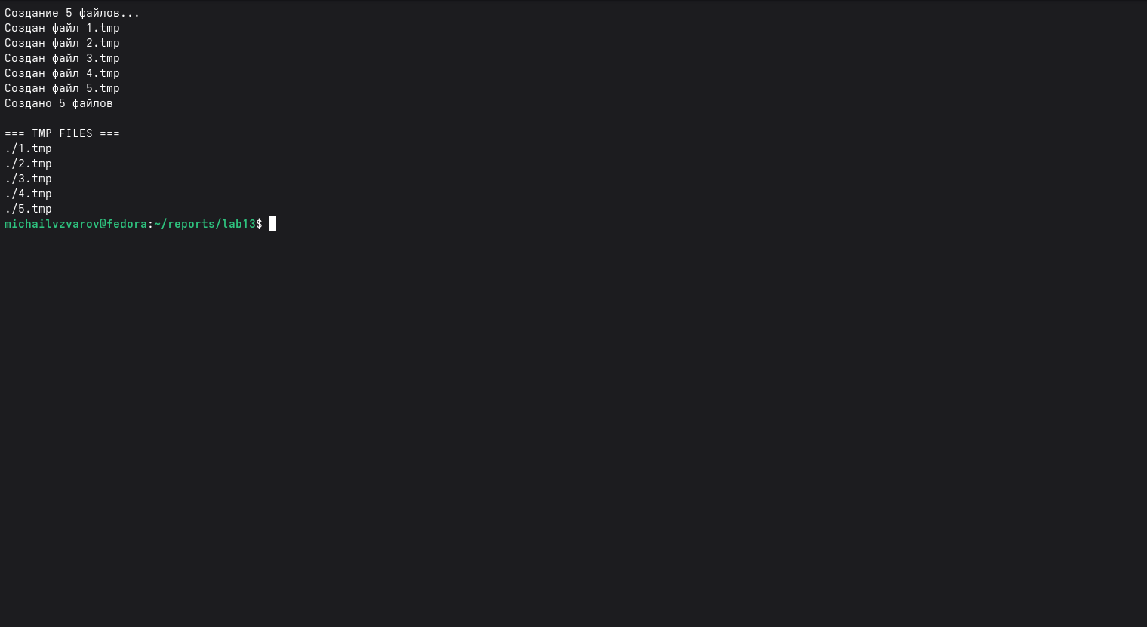
Создание временных файлов
В результате были созданы файлы 1.tmp, 2.tmp, 3.tmp, 4.tmp и 5.tmp.
Затем был проверен режим удаления с помощью ключа -d.
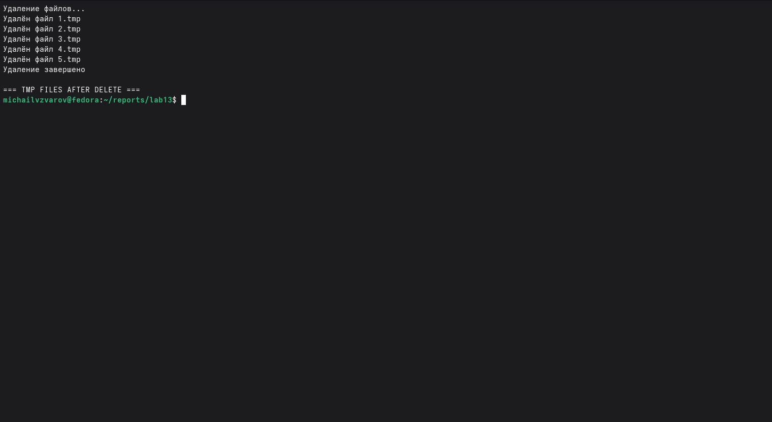
Удаление временных файлов
После выполнения команды созданные временные файлы были удалены.

4. Архивирование файлов каталога
В четвёртом задании использован командный файл archive_recent.sh. Скрипт применяет команды find и tar для отбора и архивирования файлов.
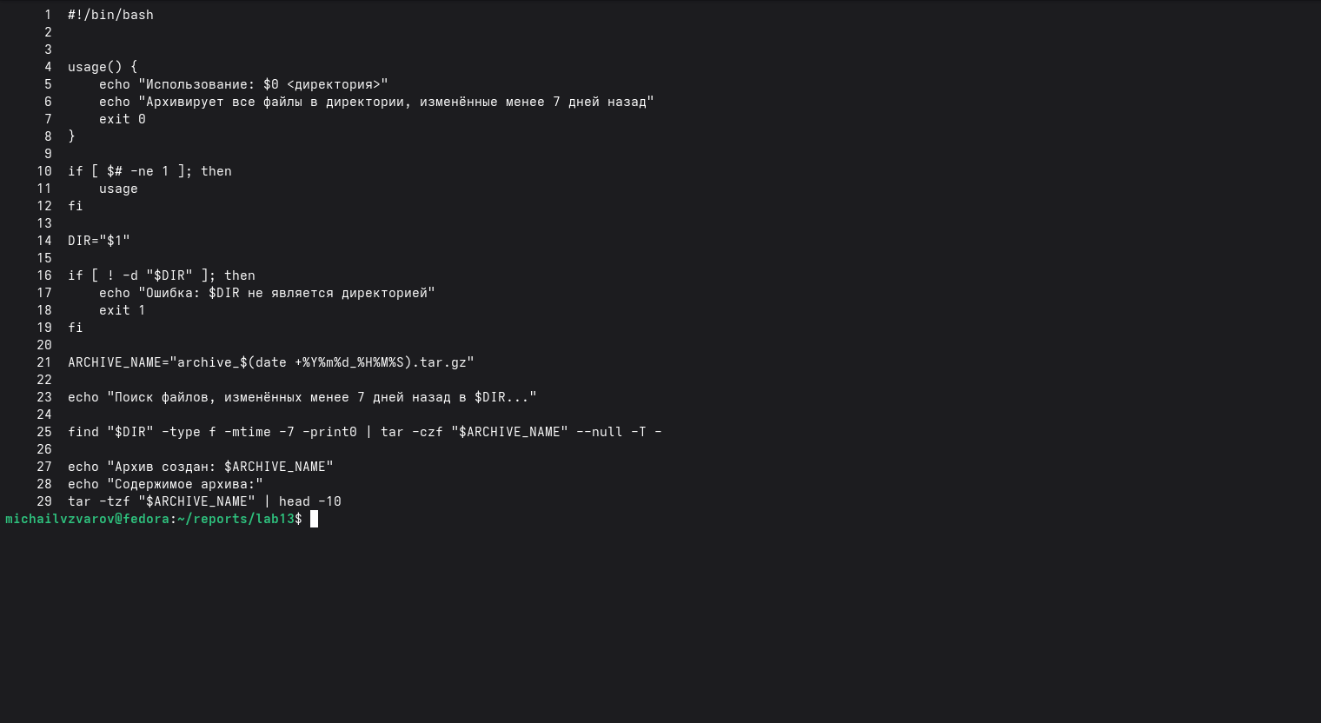
Листинг командного файла archive_recent.sh
Работа скрипта была проверена на каталоге лабораторной работы.
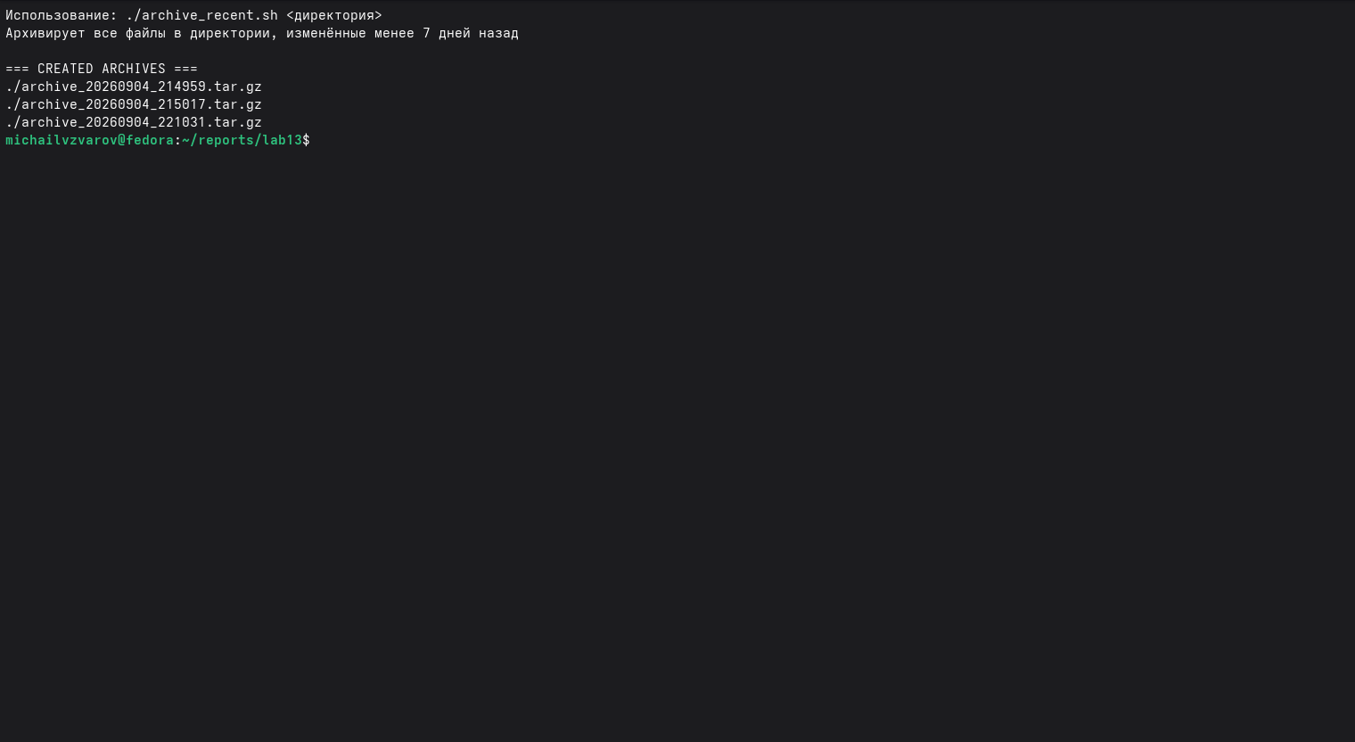
Результат выполнения archive_recent.sh
Архивирование выполняется корректно, а для отбора недавно изменённых файлов применяется команда find.

Вывод
В ходе лабораторной работы были изучены ветвления, циклы и обработка параметров командной строки в Bash. Были практически применены команды getopts, grep, find и tar, а также специальный параметр $?. Была реализована передача информации о результате работы программы на языке C через код завершения. Кроме того, были созданы сценарии для создания и удаления временных файлов и архивирования недавно изменённых файлов.

Контрольные вопросы

1. Каково предназначение команды getopts?
Команда getopts предназначена для разбора параметров командной строки в shell-скриптах. Она позволяет обрабатывать короткие ключи и аргументы этих ключей.

2. Какое отношение метасимволы имеют к генерации имён файлов?
Метасимволы используются для шаблонной подстановки имён файлов. Символ * соответствует произвольной последовательности символов, ? — одному символу, а квадратные скобки задают набор или диапазон допустимых символов.

3. Какие операторы управления действиями вы знаете?
К основным управляющим конструкциям Bash относятся if, then, elif, else, fi, case, for, while, until, break и continue.

4. Какие операторы используются для прерывания цикла?
Для полного прерывания цикла используется break. Оператор continue прекращает только текущую итерацию и переходит к следующей.

5. Для чего нужны команды false и true?
Команда true всегда завершается с кодом 0, а false — с ненулевым кодом. Они применяются в логических выражениях, циклах и условных конструкциях.

6. Что означает строка if test -f man$s/$i.$s?
Она проверяет, существует ли объект man$s/$i.$s и является ли он обычным файлом. Ключ -f команды test возвращает истинное значение для обычного файла.

7. Объясните различия между конструкциями while и until.
Цикл while выполняется, пока проверяемое условие истинно. Цикл until выполняется, пока условие ложно, и завершается, когда оно становится истинным.

Список литературы
- Методические материалы к лабораторной работе «Программирование в командном процессоре ОС UNIX. Ветвления и циклы».
- Документация Bash (man bash).
- Справочная документация по командам grep, find, tar и getopts.

